2020-CH-07-ita Castoro al castello
6yo–8yo:  – | 8yo–10yo:  hard | 10yo–12yo:  easy | 12yo–14yo:  – | 14yo–16yo:  – | 16yo–19yo:  –
Answer Type: Multiple-Choice
Categories (click to choose):  ☑ algorithms and programming  ☑ data structures and representations |  |  | ☑ computer processes and hardware  ☐ communication and networking  ☐ interactions, systems and society

Body
Un castoro intelligente ha bisogno di un abete  per costruire una diga nel fiume. Purtroppo ha solo una carota . Oggi è giorno di mercato nel castello e il castoro vuole scambiare la sua carota con un abete .
Ogni stanza del castello offre due offerte di scambio. La tabella mostra queste offerte:
Stanza A: |  | ➜ |  | oppure |  | ➜ | 
Stanza B: |  | ➜ |  | oppure |  | ➜ | 
Stanza C: |  | ➜ |  | oppure |  | ➜
Stanza D: |  | ➜ |  | oppure |  | ➜
Stanza E: |  | ➜ |  | oppure |  | ➜
Stanza F: |  | ➜ |  | oppure |  | ➜
Stanza G: |  | ➜ |  | oppure |  | ➜
Stanza H: |  | ➜ |  | oppure |  | ➜
Per esempio, nella stanza B, il castoro può ottenere un cono per un anello, ma non viceversa.

Question / Challenge
In quale ordine il castoro intelligente deve attraversare le stanze per possedere finalmente l'abete desiderato ?

Answer Options / Interactivity Description
- DGE: Prima la stanza D, poi la stanza G e infine la stanza E.
- GGE: Prima la stanza G, poi di nuovo la stanza G e infine la stanza E.
- AGE: Prima la stanza A, poi la stanza G e infine la stanza E.
- DBC: Prima la stanza D, poi la stanza B e infine la stanza C.

Answer Explanation
La risposta corretta è A) DGE: prima la stanza D, poi la stanza G e infine la stanza E.
Nella stanza D il castoro scambia la sua carota con un cono . Poi va nella stanza G, dove scambia il cono con un anello . Alla fine il castoro va nella stanza E per scambiare l'anello con un abete .
Questa sequenza complessiva si presenta così:
Stanza D: |  | ➜
Stanza G: |  | ➜
Stanza E: |  | ➜
Per trovare un ordine adeguato delle stanze, due diverse strategie sono utili. La prima strategia cerca di considerare tutte le possibilità di scambio. Si inizia con il primo scambio, dove si può scambiare la carota in cinque stanze (A, D, E, G e H) con 6 oggetti diversi. In seguito, tutte le possibilità di scambio per questi 6 oggetti vengono nuovamente considerate. Questo è complesso e si può anche girare in cerchio, come nell'esempio seguente, dove il castoro può visitare le stanze B e H tutte le volte che vuole:
Stanza A: |  | ➜
Stanza B: |  | ➜
Stanza H: |  | ➜
Stanza B: |  | ➜
Pertanto questa prima strategia è molto complessa e solo con un po' di fortuna si può avere successo in breve tempo.
La seconda strategia porta rapidamente all'obiettivo in questo compito concreto. Si basa sull'avvio della ricerca dall'obiettivo desiderato, l'abete . Solo nella stanza E il castoro può ottenere l'abete desiderato e l'abete può essere ottenuto solo in cambio di un anello . Il prossimo oggetto desiderato è quindi un anello! L'anello può essere ottenuto solo in una stanza, la stanza G, in cambio di un cono . È possibile ottenere il cono sia nella stanza B scambiandolo con un anello che nella stanza D scambiandolo con una carota.. Quindi il castoro intelligente deve iniziare il suo scambio nella stanza D.
Per una migliore visione d'insieme, la tabella degli scambi possibili può essere visualizzata sotto forma di grafo orientato con archi. Ogni nodo del grafo rappresenta un oggetto di scambio e ogni arco in uscita rappresenta una possibilità di scambio. Inoltre, l'arco indica lo spazio in cui esiste questa possibilità di scambio.
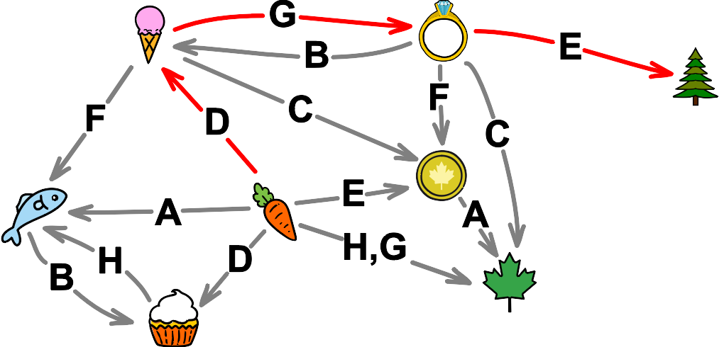
Questa rappresentazione visiva degli oggetti di scambio, delle possibilità di scambio e delle stanze permette di scoprire facilmente come arrivare dalla carota all'abete, ovvero su un percorso nel grafo orientato: Prima la stanza D, poi la stanza G e infine la stanza E.

It’s Informatics
I processi di calcolo possono essere considerati a livello generale come conseguenze di trasformazioni (qui si tratta di processi di scambio) o, in modo equivalente, come conseguenze di stati di un sistema. Lo stato iniziale del sistema nel nostro caso è la carota e la trasformazione (la transizione) da carota a cono cambia questo stato in cono.
Una transizione porta così da uno stato all'altro. Una sequenza di transizioni è anche chiamata calcolo.
Questo compito si occupa quindi anche di calcoli a livello molto generale. In questo caso, il sistema non è deterministico; ciò significa che ci sono a volte diverse possibili fasi di calcolo, cioè, come nel compito, diversi possibili scambi. Il non determinismo è un altro importante concetto di modellazione nell'informatica. Le possibili fasi di calcolo sono descritte da regole di trasformazione (la tabella con possibilità di scambio). Determinare se il castoro può scambiare una carota con un abete, cioè se un certo stato obiettivo del sistema può essere raggiunto da un certo stato di partenza, è il famoso STCON (st-connettività) con numerose applicazioni.
Il compito di cui sopra mostra che a volte è una buona idea cercare lo stato di partenza dallo stato di destinazione invece che il contrario. Questa strategia è chiamata anche ricerca inversa.
Quando si confrontano le diverse strategie di soluzione, si può notare che il grafo orientato è un modo illustrativo di rappresentare un cosiddetto spazio di stato di un sistema con tutte le possibili transizioni tra gli stati. In questo modello di base si potrebbero affrontare i ben noti algoritmi di ricerca di base nei grafi, cioè la ricerca in ampiezza e la ricerca in profondità.

Keywords and Websites
Grafi, STCON, ricerca in ampiezza, ricerca in profondità
https://it.wikipedia.org/wiki/Grafo
https://it.wikipedia.org/wiki/Ricerca_in_ampiezza
https://it.wikipedia.org/wiki/Ricerca_in_profondit%C3%A0

Wording and Phrases
Scambio, scambiare: Un oggetto viene dato via per ottenere un altro oggetto.

Comments
By: Sarah Chan (svn: chan) on 2020-04-23 Non-assigned review: Rating as is: 4/6 Potential: 6/6 // It's informatics section: Can be improved // I really like this task and the idea behind it! Some work is needed to improve the English text and translate the image. i.e. "Room" instead of "Piece" and "or" instead of "ou". // I would also add a little picture of the fir tree and the carrot in the text so it is clear which images are the start and end goal. // Perhaps consider using the word "trade", or "swap / swap meet" instead of "barter". I like how the Explanation includes a variety of solutions. And I love the connection to graph theory. Well done.
By: baumann wilfried (svn: baumann) on 2020-04-24 Assigned review: Rating as is: 5/6 // Potential: 5/6 // It's informatics section: Great as it is now // Great task. The student learns that some task can be solved easily by going back from result state. ========================================
Jean-Philippe Pellet, jean-philippe.pellet@hepl.ch, 2020-05-07, As suggested by reviewers: inserted pictures in the main text, converted images into tables, replaced “barter” with “trade”.
Lidia Feklistova, lidia@ut.ee, 2020-05-19: the task also considers algorithm, so the Category can be algorithms and programming as well. Minor changes in the body text, the sections “Answer Explanation” and “It’s Informatics”.The section “Question/Challenge” is changed as the possible answers are provided and the shorter version of the question is now provided.
WG07 (Bebras Workshop), 2020-05-21:
Please note that the group made a proposition for an interactive version of this task. Beavers are visually showing what they are ready to accept and what they will exchange it for and there is no rooms anymore. The pupil just click the beaver to exchange its item (if the demand is accepted, of course). The proposition is in the “alternative” folder.
=====================
pre-D-A-CH-HU-comments
Christian Datzko: Again: we’ve had a much better task for this kind of “trading machine” in the last years.
Susanne Datzko: Mir gefällt die Story nicht, bzw. die Orte und Objekte der Story.
Michael Weigend: Mir gefällt die Story und die Raum-Metapher. Ein psychologisches Problem sind m.E. die grafischen Symbole, die man sich schlecht merken kann. Das macht das Finden der Lösung anstrengend. Buchstaben statt Bildern.
Zsuzsa Pulhar: zu lang.Lieber für Altersgruppe 10, 12 (wegen dem langen Text)
Wolfgang Pohl: Appears to be unnecessarily complex, images are very small.
=====================
Regula Lacher, Switzerland, regula.lacher@inf.ethz.ch, 2020-07-11: Translated the task into German.
Juraj Hromkovic, Switzerland, juraj.hromkovic@inf.ethz.ch, 2020-07-11: Re-wrote the It’s Ifnormatics section.
Susanne Datzko, Switzerland, susanne.datzko@inf.ethz.ch, 2020-08-14:
- Tabelle etwas luftiger gestaltet
- Graphiken besser erkennbar und kompatibel gemacht
- Formulierungen angepasst
- Metadaten nachgetragen
- Mehr Keywords und Webseiten vorgeschlagen
- Eis mit Cornet und Karotte mit Rüebli ersetzt. Diese Begriffe werden in der Schweiz häufiger für diese Objekte verwendet und da der Informatikbiber nur in der Schweiz stattfindet, ist es nicht notwendig Deutsche Formulierungen zu nehmen. Den Fremdsprachigen Kindern sind ebenfalls eher die Schweizer Begriffe bekannt, da sie meist erst Schweizerdeutsch und dann erst in der Schule Hochdeutsch lernen.
Fabian Frei, Switzerland, fabian.frei@inf.ethz.ch, 2020-08-18: Added example at end of task body. Several other typos and details.

Graphics and Other Files
2020-CH-07-ita.odt This file.
2020-CH-07_taskbody_[tree, cake, carrot, coin, fisch, ice, leaf, ring].svg, 2020-CH-07_explanation[-compatible].svg: by Vu Luan, vuvanluanftuk50@gmail.com, Vietnam, improved by Susanne Datzko, explanation made by Susanne Datzko.

Authors
Jonas Winckler, jonas.winckler@vd.educanet2.ch, Switzerland
Serge Adam, serge.adam@vd.educanet2.ch, Switzerland
Jean-Philippe Pellet, jean-philippe.pellet@hepl.ch, Switzerland

Contributors
Juraj Hromkovič, juraj.hromkovic@inf.ethz.ch, Switzerland
Lidia Feklistova, lidia@ut.ee, Estonia
Vu Luan, vuvanluanftuk50@gmail.com, Vietnam
Regula Lacher, regula.lacher@inf.ethz.ch, Switzerland
Fabian Frei, fabian.frei@inf.ethz.ch, Switzerland
Susanne Datzko, susanne.datzko@inf.ethz.ch, Switzerland

Graphics
Susanne Datzko, susanne.datzko@inf.ethz.ch, Switzerland

License

Copyright © 2020 Bebras – International Challenge on Informatics and Computational Thinking. This work is licensed under a Creative Commons Attribution-ShareAlike 4.0 International License. https://creativecommons.org/licenses/by-sa/4.0/.

